TỔNG KẾT CHI BỘ ẤP TÀ ÊM
Ngày 09/01/2026, tại trụ sở ấp Tà Êm, tiến hành họp lệ chi bộ ấp Tà Êm tháng 01/2026, gắn tổng kết chi bộ năm 2025. Về dự chỉ đạo có đông chí Lê Minh Quân Uỷ viên Ban Thường vụ, Trưởng công an an xã Vĩnh Điều, đồng chí Võ Thị Huyến, Phó trường Ban Xây dựng Đảng xã. Cuộc do đồng chí Lê Tấn Lợi, Bí thư chi bộ làm chủ toạ.
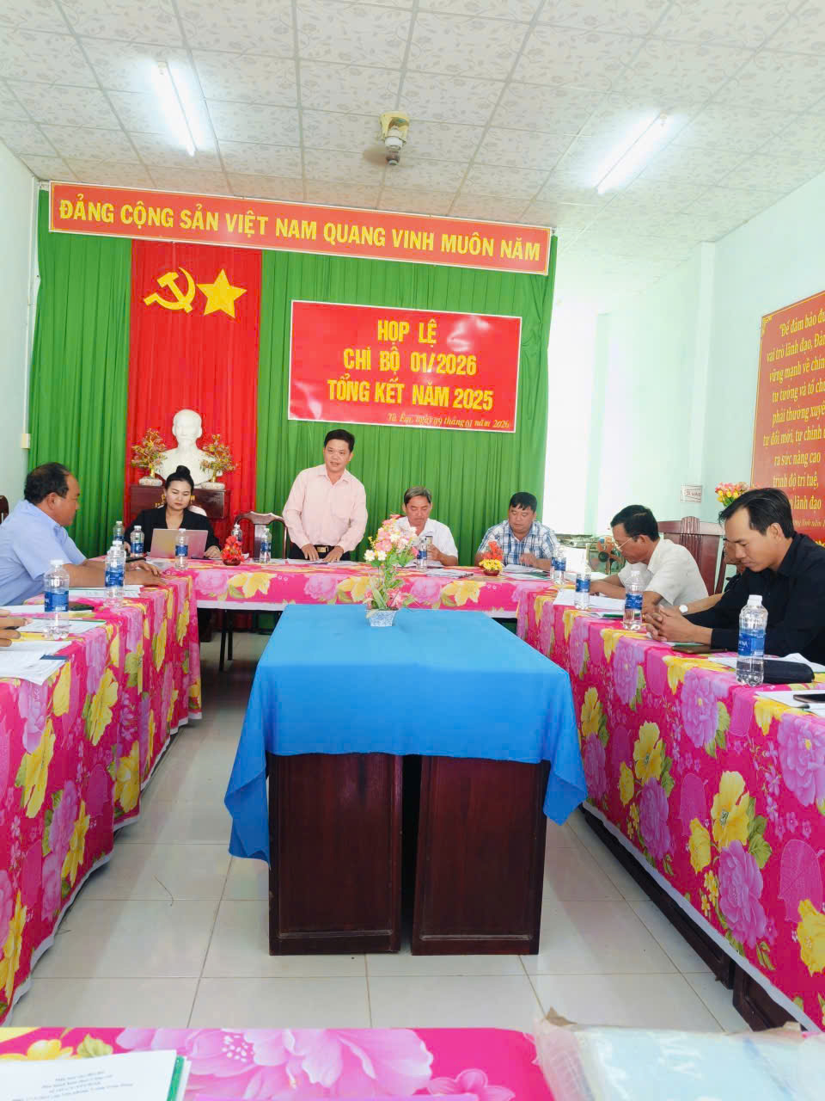

Đồng chí Lê Minh Quân, Uỷ viên Ban Thường vụ, Trưởng công an an xã Vĩnh Điều phát biểu chỉ đạo
Trong năm 2025, Ban Chấp hành chi bộ đã lãnh đạo toàn diện nhiệm vụ của chi bộ, Kết quả chi bộ hoàn thành 100% chỉ tiêu nghị quyết 13/13, có 3 chỉ tiêu vượt, bảo hiểm y tế đạt 96,4/95%, hộ nghèo không còn, nông nghiệp năng xuất 6,5/6,3 tấn/ha. Ban Thường vụ Đảng uỷ xã Vĩnh Điều đánh giá cuối năm khen thường Ban chấp hành chi bộ và 03 cá nhân đảng viên hoàn thành xuất sắc nhiệm vụ năm 2025.

